

**Republika e Kosovës Komuna e Rahovecit**

*Republika Kosova – Republic of Kosovo Opština Orahovac – Municipality of Rahovec*

**KRYETARI I KOMUNËS**

*Presednik Opśtine – Municipal Mayor*

**Procesverbal i TAKIMIT të TRETË TË KRYETARIT ME drejtorË shkollash**

**SHËNIME PËRMBLEDHËSE TË TAKIMIT TË TRETË TË KRYETARIT ME DREJTORË SHKOLLASH**

Nën kryesimin e kryetarit të Komunësz. Smajl Latifi dhe drejtorit të Drejtorisë së z. Avni Morina u mbajt takimi i tretë për këtë vit me drejtorët e shkollave dhe koordinatorë të cilësisë.

Takimi filloi në orën: **10:00 (27. 6. 2024)**, në këtë takim të pranishëm kanë qenë 29pjesemarres, 24 meshkuj e 5 femra.

Paneli:

* Z. Avni Morina, drejtor i DKA;
* Z. Smajl Latifi, Kryetar i Komunës.

Të pranishëm ishin edhe:

* Drejtorë shkollash
* Koordinatorë të cilësisë.
* Psikologë
* Pedagogë
* Policia
* Pjesëtarë të Kforit

**Rend dite**

* Bashkëbisedim për gjendjen aktuale në shkolla, fundi i gjysëmvjetorit dhe siguria ne shkolla

**PËRSHKRIM I PËRGJITHSHËM:**

**Avni Morina,** drejtor i DKA**:** I përshëndeti të gjithë të pranishmit dhe në mënyrë telegrafike i përmendi të arriturat e DKA-së. Pastaj fjalën ja kaloi kryetarit.

**Smajl Latifi,** kryetar i Komunës së Rahovecit**:** Përshëndetje për të gjithë të pranishmit. Theksoi që takime janë të dobishme si në mësimdhënie ashtu dhe në mësim-nxënie si dhe në ruajtjen e sigurisë në shkolla tona. Kryetari kërkoi që në DKA të sillet raport për mungesat e mësimdhësve. Pohoi që duhet të evidentohen asetet e përdorura, të dëmtuara dhe të papërdorura dhe ndaj atyre që dëmtojnë asetet duhet të ndërmerren masa konkrete për ndikimin e keq dhe dëmtimin e asetetve. Pohoi projektin për rrethoja në shkolla, dhe luti për ndërgjegjësim dhe jo keqpërdorim të lëndëve djegëse.

**Avni Morina,** drejtor i DKA**:** Shtjelloi këto tema: Analiza e suksesit dhe vijueshmërisë së nxënësve gjatë vitit shkollor 2023-2024; Analiza e ecurisë së garave komunale të diturisë;

Fillimi i punës së 3 çerdheve të reja, sfidat dhe mundësitë;

Planifikimet për kuadrin mësimor dhe të orëve mësimore për vitin e ri shkollor;

Çështja e furnizimit me libra falas, për klasat 1 deri 9;

Ecuria e projekteve, furnizimi i bibliotekave të shkollave me libra, furnizimi me mjete konkretizimi dhe laboratorike;

Zbatimi i Pakos Pedagogjike.

Në këtë takim, u bashkëbisedua edhe për çështje të tjera organizative, të cilat lidhen me natyrën e punëve të përditshme dhe angazhimeve të DKA-së dhe drejtorëve/drejtoreshave të institucioneve arsimore.

Lajmin e takimit të kryetarit me drejtorë shkollash mund ta gjeni në këtë vegëz <https://www.facebook.com/share/p/1BXggWoLJ2/>

Takimi përfundoi në orën: 11:40

**DËSHMI NGA TAKIMI I KRYETARIT ME DREJTORË SHKOLLASH**

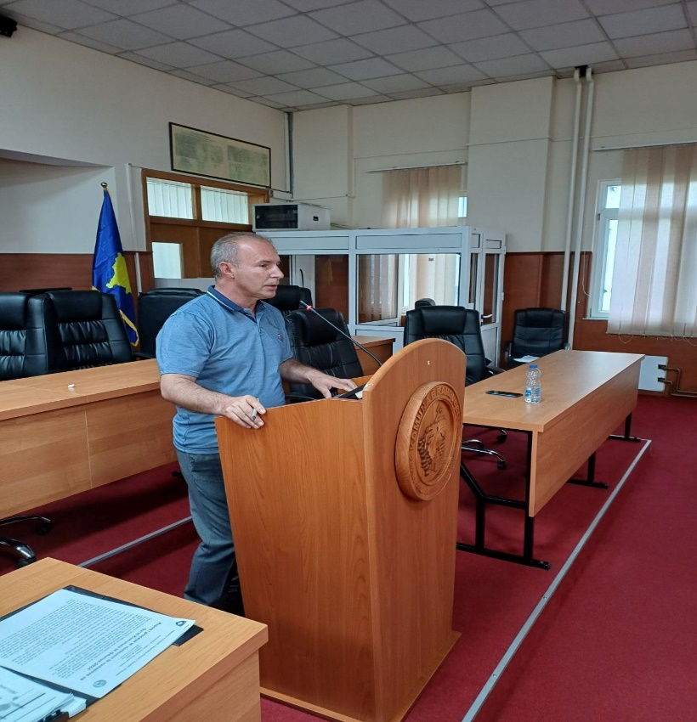

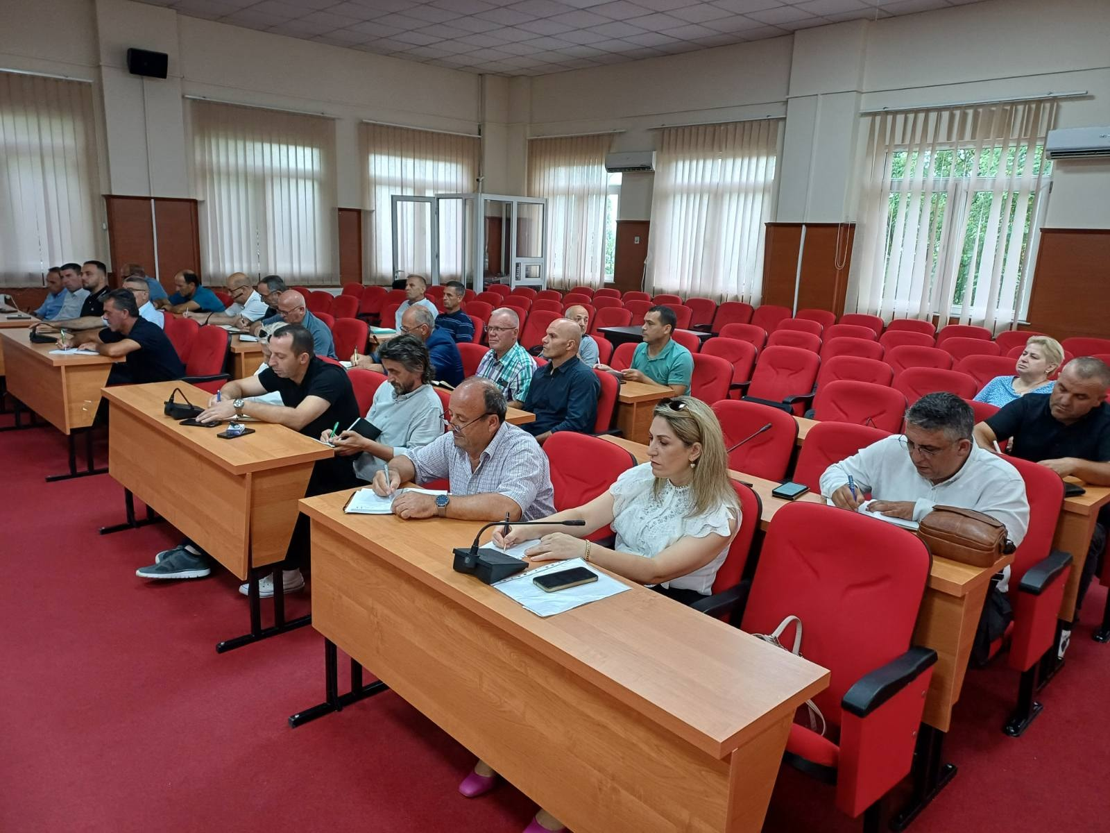

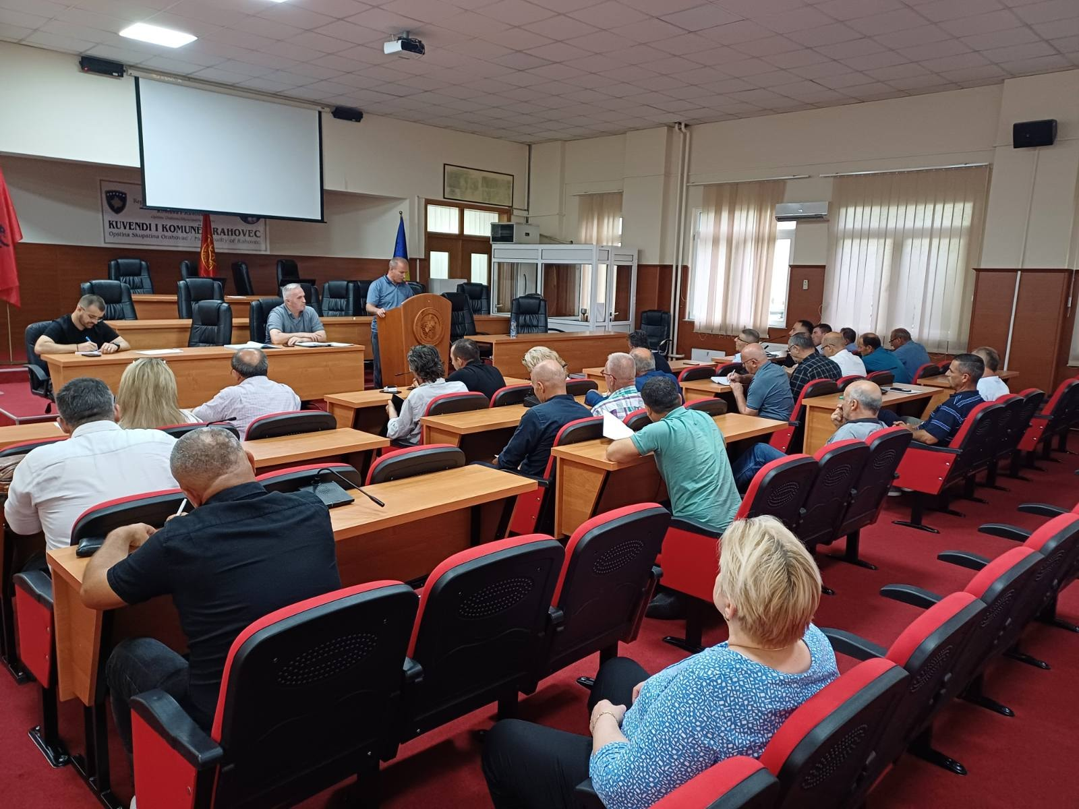

Blerta Gashi

____________________________________

Zyra për Informim dhe Marrëdhënie me Publikun

qershor 2024